23.10.2023
Предупредить владельцев земельных участков от правонарушений помогает проведение профилактических мероприятий
При осуществлении государственного земельного надзора проведение профилактических мероприятий, направленных на снижение риска причинения вреда (ущерба), является приоритетным по отношению к проведению контрольных (надзорных) мероприятий.
Профилактические мероприятия осуществляются на основании программы профилактики рисков причинения вреда (ущерба) охраняемым законом ценностям. Также могут проводиться профилактические мероприятия, не предусмотренные указанной программой профилактики.
Управлением в рамках осуществления федерального государственного земельного контроля (надзора) проводятся такие профилактические мероприятия как: информирование, обобщение правоприменительной практики, объявление предостережений, консультирование, профилактические визиты.
«Профилактические мероприятия направлены на предупреждение, выявление и пресечение нарушений земельного законодательства, а также осуществление контроля за рациональным и эффективным использованием земель на территории Адыгеи», - уточнил заместитель руководителя Управления Росреестра по Республике Адыгея Эдуард Куиз.
В ходе проведения профилактических мероприятий правообладатели земельных участков информируются об обязательных требованиях, предъявляемых к объектам контроля, о видах, содержании и об интенсивности контрольных (надзорных) мероприятий, проводимых в отношении объектов контроля исходя из их отнесения к соответствующей категории риска.
За истекший период 2023 года должностными лицами Управления, уполномоченными на осуществление государственной функции по федеральному государственному земельному контролю (надзору), было проведено 1034 профилактических мероприятий, из них профилактических визитов – 684, объявлено предостережений о недопустимости нарушений обязательных требований земельного законодательства Российской Федерации – 350.
Работа по реализации профилактических мероприятий продолжается. С перечнем обязательных требований, а также программой профилактики рисков причинения вреда (ущерба) охраняемым законом ценностям можно ознакомиться на официальном сайте Росреестра.
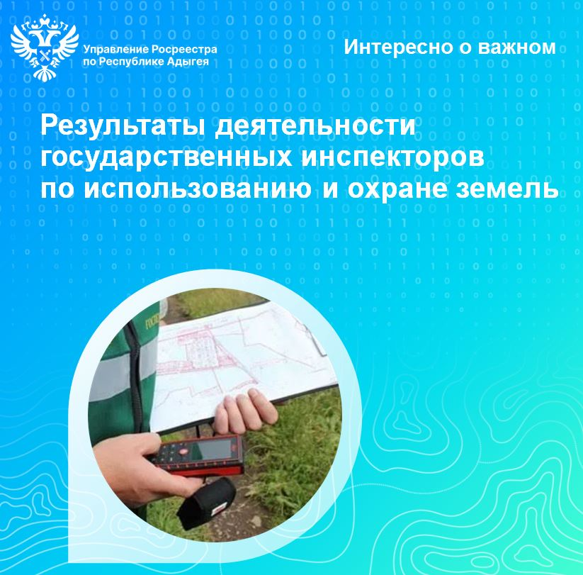

Материал подготовлен Управлением Росреестра по Республике Адыгея

------------------------------------
Контакты для СМИ:
(8772)56-02-48
01_upr@rosreestr.ru
www.rosreestr.gov.ru
385000, Майкоп, ул. Краснооктябрьская, д. 44

